**UiPath Studio Community Edition Kurulumu**

Gereksinim: UiPath Cloud Hesabı

1. <https://download.uipath.com/UiPathStudioSetup.exe> linkinden kurulum dosyası indirilir ve çalıştırılır. Kurulum otomatik olarak oturum açılan kullanıcı için bulunduğunuz makinede gerçekleşecektir. Normalde kurulum 5-10 dakikadan uzun sürmez. Eğer uzun sürüyorsa bilgsayarı tekrardan başlatıp kurulumu deneyebilirsiniz.
2. Kurulum bittikten sonra giriş ekranı karşımıza gelir.

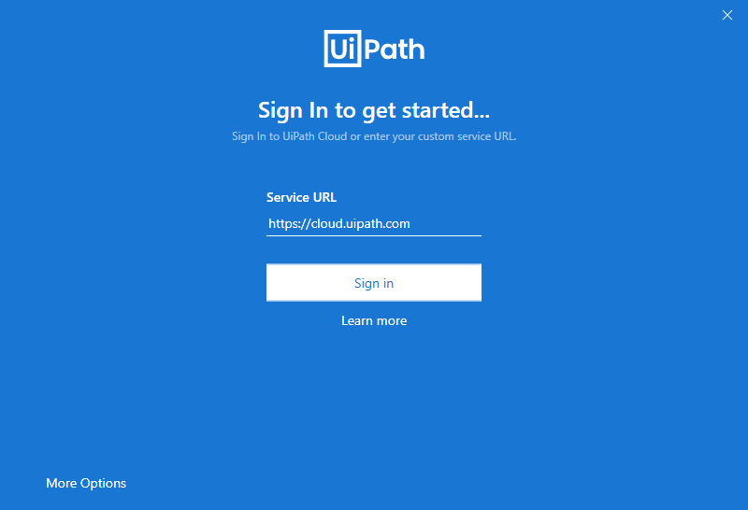

1. UiPath Cloud Hesabımız ile devam edeceğimiz için Service URL kısmına <https://cloud.uipath.com> yazarak Sign in devam edilir. Sign in dedikten sonra otomatik olarak UiPath Cloud Hesabı giriş sayfasına yönlendirir. UiPath Cloud Hesabı ile giriş yaptıktan sonra profil seçme ekranı açılır. Buradan **UiPath Studio** seçmemiz gerekir.

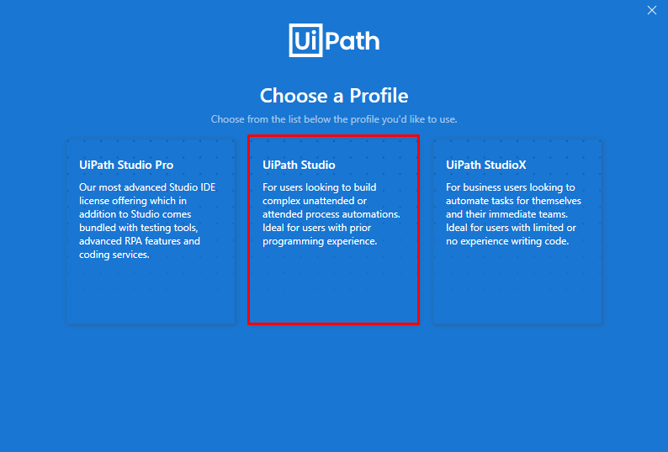

1. Kurulum tamamlanmıştır.

